Clément Harvey

Antonin Tritz

Date : 11 mars 2020

Groupe : 00001

Énoncé du travail :

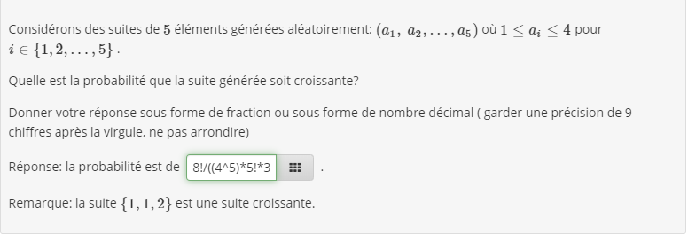

Explication de notre démarche :

D’abord, on a commencé par calculer le nombre de cas où la suite générée soit croissante. Pour ce faire, nous avons vu le problème sous un autre angle ; il y a quatre catégories qui sont les nombres d’un à quatre et il y a cinq objets à placer. Les quatre catégories impliquent trois cloisons et les cinq objets à placer impliquent cinq objets. Dans une chaîne binaire, on traduit cette situation par la présence de trois «0» (les cloisons) et de cinq «1» (les objets). Ensuite, on calcule le nombre de cas possible sans ordre, car n’importe quelle combinaison de nombre trouvé peut être réarrangée en ordre croissant, ce qui revient à calculer le nombre de cas où la suite générée sera croissante. Le problème revient donc à sélectionner cinq «1» parmi huit choix (de «0» ou de «1»).

Le nombre de cas où la suite générée sera croissante = C(8,5) = 8! / (5!\*(8-5)!)

Ensuite, nous avons calculé le nombre de suites générées possibles. Étant donné que nous avions cinq chiffres à placer et chaque chiffre était entre un et quatre, par le principe des petites cases. On a donc 4\*4\*4\*4\*4 suites générées possibles.

Le nombre de cas possibles = 45

La probabilité qu’une chaîne choisie aléatoirement soit croissante est donc le nombre de cas où la suite générée sera croissante divisée par le nombre de cas possibles.

P(suite croissante) = 8! / (45\*5!\*(8-5)!)

Réponse soumise : 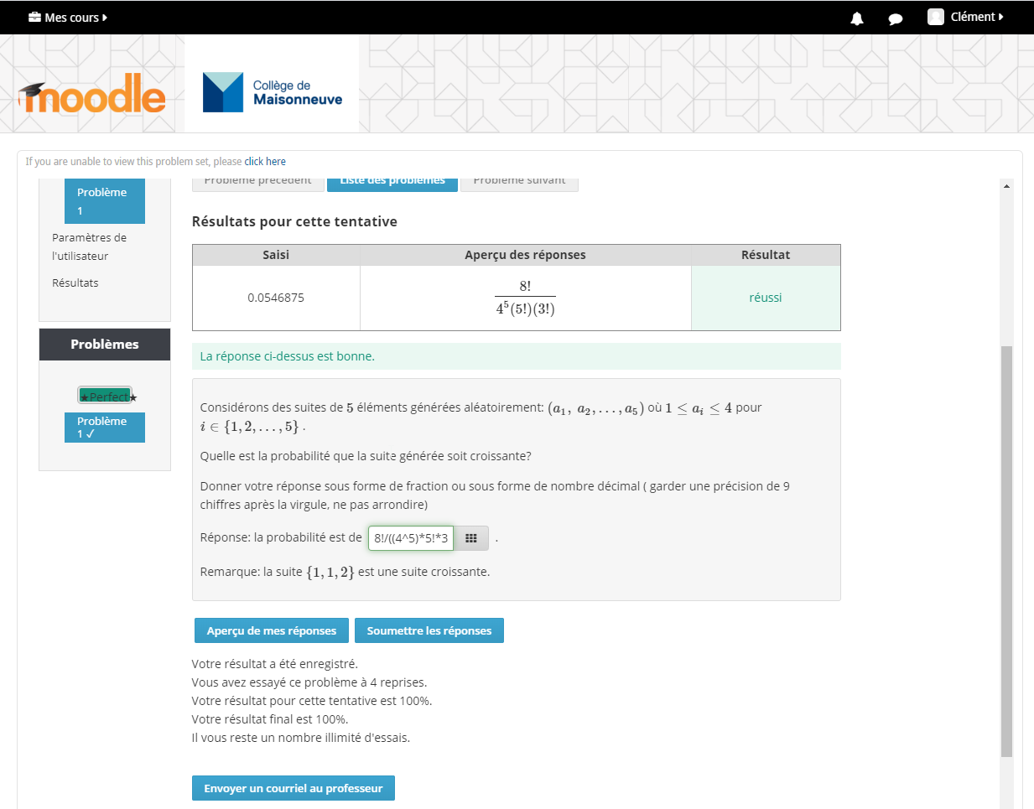

Résultats obtenues :

10 essaies :

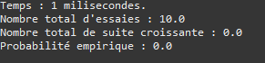

100 essaies :

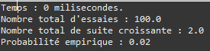

1 000 essaies :

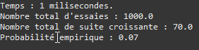

10 000 essaies :

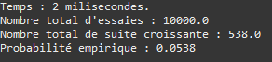

100 000 essaies :

C:\Users\e1837877\AppData\Local\Microsoft\Windows\INetCache\Content.Word\87539117_653264705437992_6178929978558644224_n.png

1 000 000 essaies :

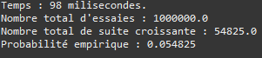

10 000 000 essaies :

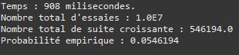

100 000 000 essaies :

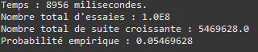

1 000 000 000 essaies :



Comparaison des résultats empiriques et théoriques :

Si on faisait tendre n vers infini alors le résultat tendrait vers le résultat théorique. Car plus on génère d’essai plus on se rapproche du résultat théorique comme on peut le voir avec nos résultats expérimentaux.

**Annexe**

Code :

